exemplo de funções:

programa que calcula média

Algoritimo: exemplo 01

Declarar: n01, n02, media

Receber: n01, n02

Calcular: media = (n01 + n02) / 2

chamada da função imprimi linha

Imprimir: media

chamada da função imprimi linha

Fluxograma:

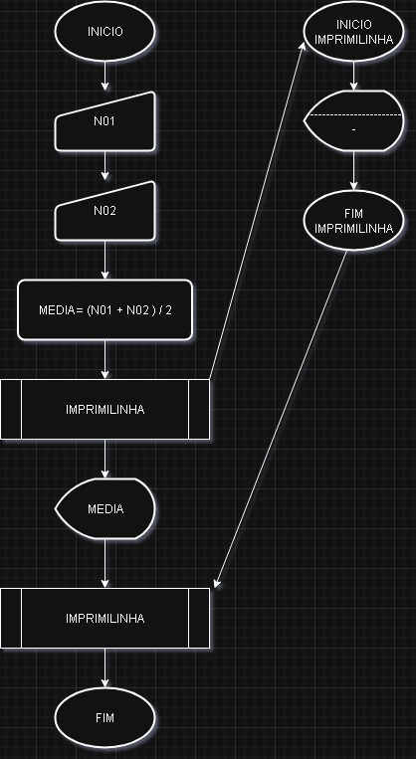

Pseudocódigo:

programa

{

funcao inicio()

{

// variáveis

inteiro var_num01 = 0

inteiro var_num02 = 0

inteiro var_media = 0

escreva("Programa que calcula média")

escreva("\nDigite um número: ")

leia(var_num01)

escreva("\nDigite um número: ")

leia(var_num02)

var_media = (var_num01 + var_num02) / 2

imprimilinha()

escreva("\nA média é: ", var_media)

imprimilinha()

}

funcao imprimilinha()

{

escreva("\n----------------------")

}

}

Algoritimo: exemplo 02

Declarar: n01, n02, media

Receber: n01, n02

Chamada da função media = (n01 + n02) / 2

Calcular: função calculamedia: media = (n01 + n02) / 2

Imprimir: media

Retorna para função inicial

Fluxograma:

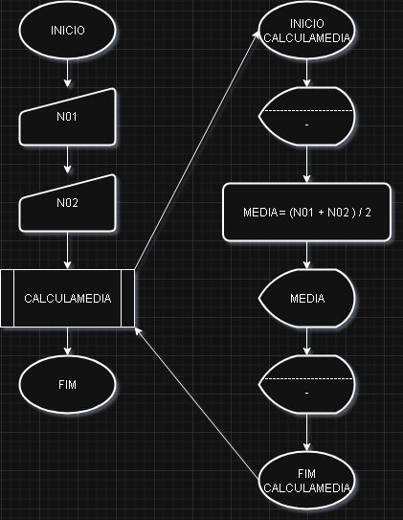

Pseudocódigo:

programa

{

// variáveis

inteiro var_num01 = 0

inteiro var_num02 = 0

inteiro var_media = 0

funcao inicio()

{

escreva("Programa que calcula média")

escreva("\nDigite um número: ")

leia(var_num01)

escreva("\nDigite um número: ")

leia(var_num02)

calculamedia()

}

funcao calculamedia()

{

escreva("\n----------------------")

var_media = (var_num01 + var_num02) / 2

escreva("\nA média é: ", var_media)

escreva("\n----------------------")

}

}

Algoritimo: exemplo 03

Declarar: n01, n02, media

Receber: n01, n02

Chamada da função calculamedia:

Calcular:

função calculamedia retorna: media = (n01 + n02) / 2

Imprimir: media

Fluxograma:

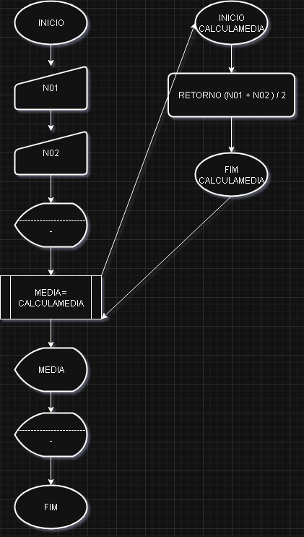

Pseudocódigo:

programa

{

funcao inicio()

{

// variáveis

inteiro var_num01 = 0

inteiro var_num02 = 0

real var_media = 0

escreva("Programa que calcula média")

escreva("\nDigite um número: ")

leia(var_num01)

escreva("\nDigite um número: ")

leia(var_num02)

escreva("\n----------------------")

var_media = calculamedia(var_num01, var_num02)

escreva("\nA média é: ", var_media)

escreva("\n----------------------")

}

funcao real calculamedia(real num01, real num02)

{

retorne (num01 + num02) / 2

}

}

Aula 03

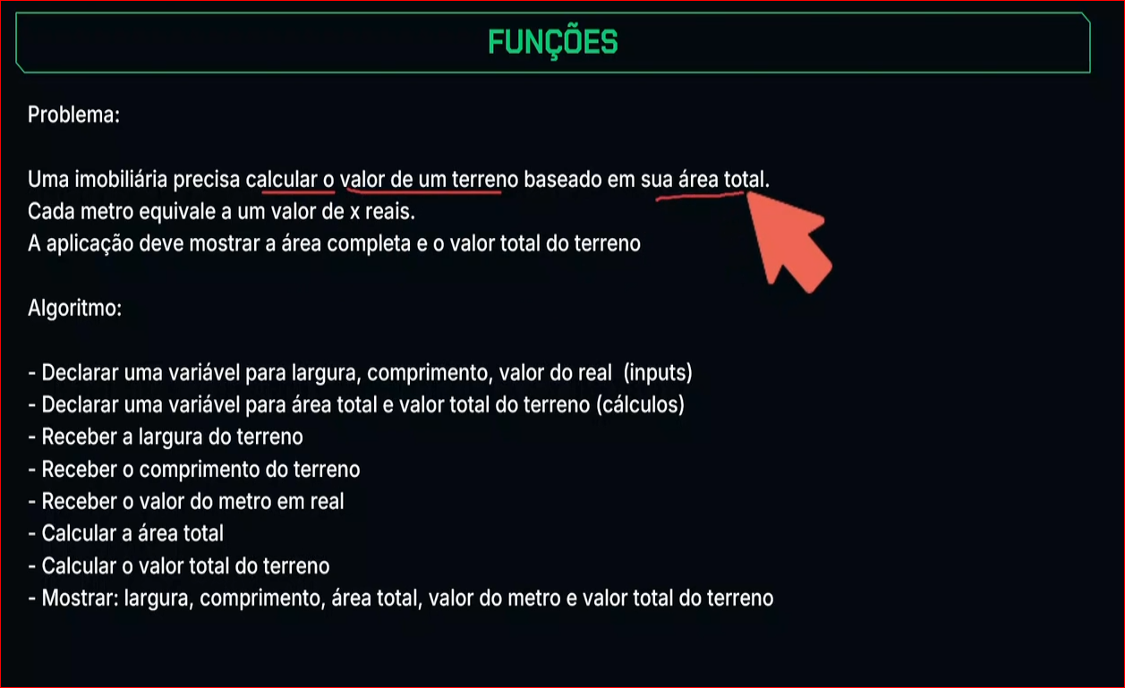

Uma imobiliária precisa calcular o valor de um terreno baseado em sua área tota.

Cada metro equivale a um valor de x reais.

A aplicação deve mostrar a área completa e o valor total do terreno.

Algoritmo:

Declarar: var_largura, var_comprimento, var_valormetro, var_areatotal, var_totalterreno

Receber: var_largura, var_comprimento, var_valormetro

Calacular: var_totalterreno = valormetro * var_areatotal

Imprimir: largura, comprimento, área total, valor do metro e o valor total do terreno.

Fluxograma:

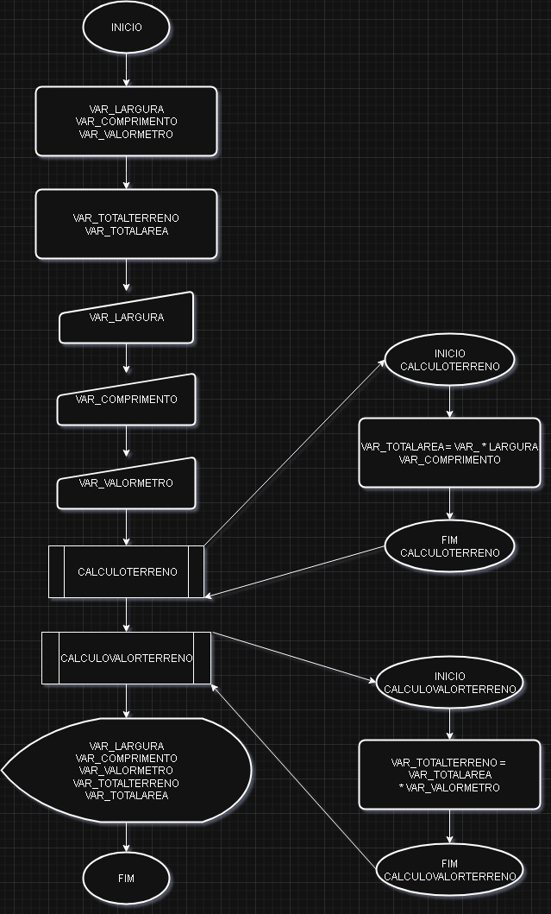

Pseudocódigo:

programa

{

funcao inicio()

{

// variáveis

real var_comprimento = 0

real var_largura = 0

real var_valormetro = 0

real var_valortotalterr = 0

real var_valortotalarea = 0

escreva("\nPrograma que calcula valor de terreno")

escreva("\nDigite a largura do terreno: ")

leia(var_largura)

escreva("\nDigite o comprimento do terreno: ")

leia(var_comprimento)

escreva("\nDigite o valor do metro quadrado em R$ : ")

leia(var_valormetro)

var_valortotalarea = valortotalterreno(var_largura, var_comprimento)

var_valortotalterr = valortotalarea(var_valortotalarea, var_valormetro)

escreva("=============================================")

escreva("\nA largura do terreno é: ", var_largura)

escreva("\nO comprimento do terreno é: ", var_comprimento)

escreva("\nO valor do metro quadrado é R$: ", var_valormetro)

escreva("\nA dimensão do terreno é: ", var_valortotalarea)

escreva("\nO valor total do terreno é R$: ", var_valortotalterr)

escreva("\n=============================================")

}

funcao real valortotalterreno(real largura, real comprimento)

{

real somalarcom = largura * comprimento

retorne somalarcom

}

funcao real valortotalarea(real totalareaterreno, real valormetro)

{

real valortotal = totalareaterreno * valormetro

retorne valortotal

}

}